静安区目录平台
供外部系统调用的查询接口规范
（v1.0）

文档编制单位：万达信息股份有限公司 | 文档编制时间： 2008/04/28
文档编号： | 文档性质：应用开发/概要设计
文档总页数：24页 | 文档审签：吕建
文档审核人： | 审核时间：
文档批准人： | 批准时间：

目录
一、 编写目的 3
二、 服务接口提供的系统功能 3
三、 接口实现规范 3
3.1 检索请求消息 3
3.1.1 数据结构 3
3.1.2 XML样例 6
3.2 检索响应消息 10
3.2.1 数据结构 10
3.2.2 XML样例 11
四、 接口权限管理 19
4.1 身份认证 19
4.1.1 用户认证请求消息 20
4.1.2 用户认证响应消息 21
4.2 用户退出 21
4.2.1 用户退出请求消息 22
4.2.2 用户退出响应消息 23
4.3 权限认证 23

编写目的
静安区目录平台是对区内各类信息资源进行编目、管理和服务的基础平台，为了能使各类信息资源的目录数据可以为更多的应用提供数据保障，实现信息资源目录数据的共享和交换，特编制本规范，使外部应用系统对信息资源目录的检索能更统一、更规范。
目录平台简称CR，外部系统简称OTR。

服务接口提供的系统功能
序号 | 功能名称 | 接口提供方 | 接口功能说明 | 查询方式
1 | 检索分类方案、分类节点以及目录 | CR系统提供，OTR系统调用 | OTR系统提供检索条件，组装检索请求消息，通过webservice接口查询，获取检索响应消息 | OTR系统查询CR系统

接口实现规范
所有的检索功能都通过一个检索方法完成，由OTR系统提供检索条件，组装检索请求消息，通过webservice接口查询，获取检索结果。
WS规则 | WebServiceUrl | http://crserverurl:port/ ebXMLRegistrySOAPService/QueryManager?wsdl | CR系统外部接口访问路径
WS规则 | operationName | AdhocQueryResponse submitAdhocQuery(AdhocQueryRequest adhocQueryRequest) | 检索分类方案、分类节点或目录，需要一个参数：  检索请求消息，参见3.1节；
WS规则 | Return | 返回检索响应消息

检索请求消息

数据结构
检索请求消息的数据结构如下图所示，调用方需要关注以下几个属性：
- id：此次检索请求的标识，调用方必须提供；
- startIndex：要获取的数据记录在结果集中的起始序号，从0开始，调用方如果不提供，则默认从0开始；
- maxResults：要获取的最大数据记录数，调用方如果不提供则默认全部返回。
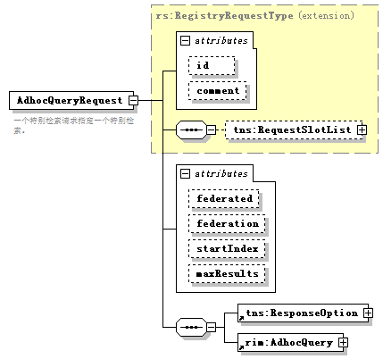
图1 检索请求消息数据结构
此外，调用方需要构造一个特殊查询(AdhocQuery)元素，该元素的数据结构如图2所示，调用方需要关注以下几个属性或元素：
- id：该特殊查询的标识，调用方必须提供
- Slot：查询参数列表，调用方必须根据实际检索需求提供一到多个查询参数，可用参数参见下文的可用参数表；
- QueryExpression：查询表达式，其queryLanguage属性的值必须为“hql”，内容是一个符合hql语法规范的条件表达式。
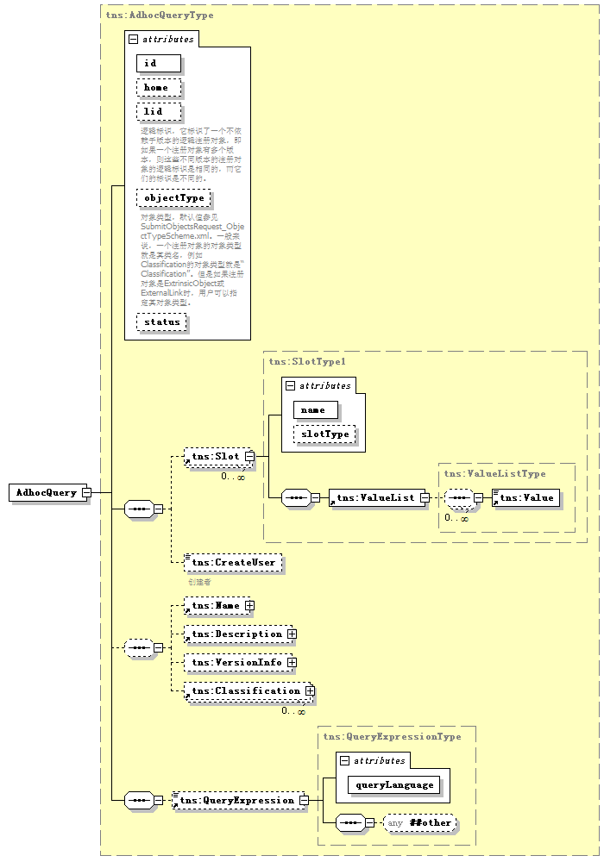
图2 特殊查询数据结构
特殊查询中的可用参数表如下：
参数名称 | Slot Name | Slot Value | 说明
对象类型 | ObjectType | - ClassificationScheme：分类方案；  - ClassificationNode：分类节点；  - Classification：分类；  - 目录方案标识。 | 指明想要检索的对象类型，在检索目录时需要给出目录方案的标识，该标识可以在编目系统的界面中看到。
方法名称 | functionName | - queryCatalogInstanceSummary：查询目录的概要信息；  - queryCatalogInstanceDetail：查询目录的详细信息。 | 在查询目录时，指定想要调用的查询方法。
排序 | orderBy | 要进行排序的目录属性标识

XML样例
检索所有分类方案的检索请求消息如下：
<?xml version="1.0" encoding="UTF-8" standalone="no"?>
<ns7:AdhocQueryRequest xmlns:ns10="urn:wondersgroup:cuteregistry:egsim:1.0" xmlns:ns11="urn:wondersgroup:cuteregistry:egss:1.0" xmlns:ns12="urn:oasis:names:tc:ebxml-regrep:xsd:lcm:3.0" xmlns:ns13="urn:wondersgroup:cuteregistry:recorddata:1.0" xmlns:ns2="http://www.egs.org.cn/businessdata" xmlns:ns3="urn:wondersgroup:cuteregistry:crim:1.0" xmlns:ns4="urn:oasis:names:tc:ebxml-regrep:xsd:rs:3.0" xmlns:ns5="urn:oasis:names:tc:ebxml-regrep:xsd:rim:3.0" xmlns:ns6="urn:oasis:names:tc:ebxml-regrep:xsd:cms:3.0" xmlns:ns7="urn:oasis:names:tc:ebxml-regrep:xsd:query:3.0" xmlns:ns8="urn:wondersgroup:cuteregistry:crquery:1.0" xmlns:ns9="urn:wondersgroup:cuteregistry:crs:1.0" id="4ef42542-4944-45d0-8476-422b76b89a44">
<ns5:AdhocQuery id="c1f4c50e-3414-4b22-bb6b-6c53a58612e7">
<ns3:Slot name="ObjectType">
<ns3:ValueList>
<ns3:Value>ClassificationScheme</ns3:Value>
</ns3:ValueList>
</ns3:Slot>
<ns3:QueryExpression expression="" queryLanguage="hql"/>
</ns5:AdhocQuery>
</ns7:AdhocQueryRequest>
检索分类方案“法人库分类方案”下第一层分类节点的检索请求消息如下：
<?xml version="1.0" encoding="UTF-8" standalone="no"?>
<ns7:AdhocQueryRequest xmlns:ns10="urn:wondersgroup:cuteregistry:egsim:1.0" xmlns:ns11="urn:wondersgroup:cuteregistry:egss:1.0" xmlns:ns12="urn:oasis:names:tc:ebxml-regrep:xsd:lcm:3.0" xmlns:ns13="urn:wondersgroup:cuteregistry:recorddata:1.0" xmlns:ns2="http://www.egs.org.cn/businessdata" xmlns:ns3="urn:wondersgroup:cuteregistry:crim:1.0" xmlns:ns4="urn:oasis:names:tc:ebxml-regrep:xsd:rs:3.0" xmlns:ns5="urn:oasis:names:tc:ebxml-regrep:xsd:rim:3.0" xmlns:ns6="urn:oasis:names:tc:ebxml-regrep:xsd:cms:3.0" xmlns:ns7="urn:oasis:names:tc:ebxml-regrep:xsd:query:3.0" xmlns:ns8="urn:wondersgroup:cuteregistry:crquery:1.0" xmlns:ns9="urn:wondersgroup:cuteregistry:crs:1.0" id="68a91c3c-2449-44a2-8e59-16fd77920e54">
<ns5:AdhocQuery id="0135598b-1161-4fea-809c-e3b10bfa217b">
<ns3:Slot name="ObjectType">
<ns3:ValueList>
<ns3:Value>ClassificationNode</ns3:Value>
</ns3:ValueList>
</ns3:Slot>
<ns3:Slot name="orderBy">
<ns3:ValueList>
<ns3:Value>Index_</ns3:Value>
</ns3:ValueList>
</ns3:Slot>
<ns3:QueryExpression expression="parent = 'JACD'" queryLanguage="hql"/>
</ns5:AdhocQuery>
</ns7:AdhocQueryRequest>
检索应用系统目录方案中的目录概要信息的检索请求消息如下：
<?xml version="1.0" encoding="UTF-8" standalone="no"?>
<ns7:AdhocQueryRequest xmlns:ns10="urn:wondersgroup:cuteregistry:egsim:1.0" xmlns:ns11="urn:wondersgroup:cuteregistry:egss:1.0" xmlns:ns12="urn:oasis:names:tc:ebxml-regrep:xsd:lcm:3.0" xmlns:ns13="urn:wondersgroup:cuteregistry:recorddata:1.0" xmlns:ns2="http://www.egs.org.cn/businessdata" xmlns:ns3="urn:wondersgroup:cuteregistry:crim:1.0" xmlns:ns4="urn:oasis:names:tc:ebxml-regrep:xsd:rs:3.0" xmlns:ns5="urn:oasis:names:tc:ebxml-regrep:xsd:rim:3.0" xmlns:ns6="urn:oasis:names:tc:ebxml-regrep:xsd:cms:3.0" xmlns:ns7="urn:oasis:names:tc:ebxml-regrep:xsd:query:3.0" xmlns:ns8="urn:wondersgroup:cuteregistry:crquery:1.0" xmlns:ns9="urn:wondersgroup:cuteregistry:crs:1.0" id="90306b8d-7aa7-4eee-bc91-33015dfa046e" maxResults="10" startIndex="0">
<ns5:AdhocQuery>
<ns3:Slot name="ObjectType" slotType="String">
<ns3:ValueList>
<ns3:Value>APPSYS</ns3:Value>
</ns3:ValueList>
</ns3:Slot>
<ns3:Slot name="functionName" slotType="String">
<ns3:ValueList>
<ns3:Value>queryCatalogInstanceSummary</ns3:Value>
</ns3:ValueList>
</ns3:Slot>
<ns3:QueryExpression expression="ST_MINGCHEN like '%民政%'" queryLanguage="hql"/>
</ns5:AdhocQuery>
</ns7:AdhocQueryRequest>
检索应用系统目录方案中的目录详细信息的检索请求消息如下：
<?xml version="1.0" encoding="UTF-8" standalone="no"?>
<ns7:AdhocQueryRequest xmlns:ns10="urn:wondersgroup:cuteregistry:egsim:1.0" xmlns:ns11="urn:wondersgroup:cuteregistry:egss:1.0" xmlns:ns12="urn:oasis:names:tc:ebxml-regrep:xsd:lcm:3.0" xmlns:ns13="urn:wondersgroup:cuteregistry:recorddata:1.0" xmlns:ns2="http://www.egs.org.cn/businessdata" xmlns:ns3="urn:wondersgroup:cuteregistry:crim:1.0" xmlns:ns4="urn:oasis:names:tc:ebxml-regrep:xsd:rs:3.0" xmlns:ns5="urn:oasis:names:tc:ebxml-regrep:xsd:rim:3.0" xmlns:ns6="urn:oasis:names:tc:ebxml-regrep:xsd:cms:3.0" xmlns:ns7="urn:oasis:names:tc:ebxml-regrep:xsd:query:3.0" xmlns:ns8="urn:wondersgroup:cuteregistry:crquery:1.0" xmlns:ns9="urn:wondersgroup:cuteregistry:crs:1.0" id="be103ba0-9ae1-426b-953b-4eea4ebbc82a">
<ns5:AdhocQuery>
<ns3:Slot name="ObjectType" slotType="String">
<ns3:ValueList>
<ns3:Value>APPSYS</ns3:Value>
</ns3:ValueList>
</ns3:Slot>
<ns3:Slot name="functionName" slotType="String">
<ns3:ValueList>
<ns3:Value>queryCatalogInstanceDetail</ns3:Value>
</ns3:ValueList>
</ns3:Slot>
<ns3:QueryExpression expression="c_id_ = 'Y00000034'" queryLanguage="hql"/>
</ns5:AdhocQuery>
</ns7:AdhocQueryRequest>
检索一条目录的分类信息的检索请求消息如下：
<?xml version="1.0" encoding="UTF-8" standalone="no"?>
<ns7:AdhocQueryRequest xmlns:ns10="urn:wondersgroup:cuteregistry:egsim:1.0" xmlns:ns11="urn:wondersgroup:cuteregistry:egss:1.0" xmlns:ns12="urn:oasis:names:tc:ebxml-regrep:xsd:lcm:3.0" xmlns:ns13="urn:wondersgroup:cuteregistry:recorddata:1.0" xmlns:ns2="http://www.egs.org.cn/businessdata" xmlns:ns3="urn:wondersgroup:cuteregistry:crim:1.0" xmlns:ns4="urn:oasis:names:tc:ebxml-regrep:xsd:rs:3.0" xmlns:ns5="urn:oasis:names:tc:ebxml-regrep:xsd:rim:3.0" xmlns:ns6="urn:oasis:names:tc:ebxml-regrep:xsd:cms:3.0" xmlns:ns7="urn:oasis:names:tc:ebxml-regrep:xsd:query:3.0" xmlns:ns8="urn:wondersgroup:cuteregistry:crquery:1.0" xmlns:ns9="urn:wondersgroup:cuteregistry:crs:1.0" id="c452b8b8-9246-4f8e-ba8c-43d32300927c">
<ns5:AdhocQuery id="a2d99b6a-4349-4be8-93cb-8dd98657eb0a">
<ns3:Slot name="ObjectType">
<ns3:ValueList>
<ns3:Value>Classification</ns3:Value>
</ns3:ValueList>
</ns3:Slot>
<ns3:QueryExpression expression="classifiedObject = 'Y00000034'" queryLanguage="hql"/>
</ns5:AdhocQuery>
</ns7:AdhocQueryRequest>

检索响应消息

数据结构
检索响应消息的数据结构如下图所示。
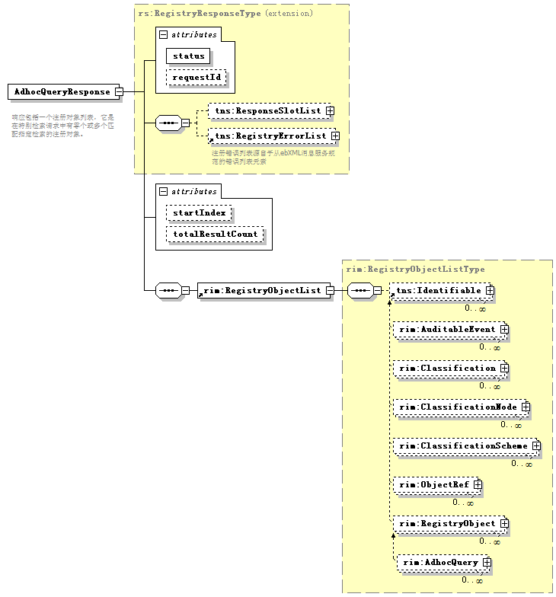
图3 检索响应消息数据结构
调用方需要关注响应消息中的以下几个属性和元素：
- status：服务执行状态，包括“成功”、“失败”和“无效”三个状态；
- totalResultCount：符合条件的结果集记录总数；
- RegistryObjectList：检索结果列表，其中包含着检索结果。

XML样例
检索所有分类方案的检索响应消息如下：
<?xml version="1.0" encoding="UTF-8" standalone="no"?>
<ns3:AdhocQueryResponse xmlns="urn:wondersgroup:cuteregistry:crim:1.0" xmlns:ns2="urn:oasis:names:tc:ebxml-regrep:xsd:rs:3.0" xmlns:ns3="urn:oasis:names:tc:ebxml-regrep:xsd:query:3.0" xmlns:ns4="urn:oasis:names:tc:ebxml-regrep:xsd:rim:3.0" requestId="5d69f079-236a-46f2-aae6-02314636fd0d" startIndex="0" status="成功" totalResultCount="6">
<ns4:RegistryObjectList>
<ns4:ClassificationScheme id="JACD" isInternal="true" nodeType="UniqueCode" status="导入">
<CreateUser>cradmin</CreateUser>
<ns4:Name>
<LocalizedString value="法人库分类方案"/>
</ns4:Name>
<ns4:Description>
<LocalizedString value="企业类型，行业类别，经营地行政区划等"/>
</ns4:Description>
<ns4:VersionInfo versionName="1.1"/>
</ns4:ClassificationScheme>
<ns4:ClassificationScheme id="DDIC" isInternal="true" nodeType="UniqueCode" status="导入">
<CreateUser>cradmin</CreateUser>
<ns4:Name>
<LocalizedString value="数据字典分类方案"/>
</ns4:Name>
<ns4:Description>
<LocalizedString value="数据字典分类"/>
</ns4:Description>
<ns4:VersionInfo versionName="1.1"/>
</ns4:ClassificationScheme>
<ns4:ClassificationScheme id="APPSYS" isInternal="true" nodeType="UniqueCode" status="导入">
<CreateUser>cradmin</CreateUser>
<ns4:Name>
<LocalizedString value="应用系统分类方案"/>
</ns4:Name>
<ns4:Description>
<LocalizedString value="全区应用系统的分类方案"/>
</ns4:Description>
<ns4:VersionInfo versionName="1.1"/>
</ns4:ClassificationScheme>
<ns4:ClassificationScheme id="SERVICE" isInternal="true" nodeType="UniqueCode" status="导入">
<CreateUser>cradmin</CreateUser>
<ns4:Name>
<LocalizedString value="服务事项分类方案"/>
</ns4:Name>
<ns4:Description>
<LocalizedString value="全区服务事项的分类方案"/>
</ns4:Description>
<ns4:VersionInfo versionName="1.1"/>
</ns4:ClassificationScheme>
<ns4:ClassificationScheme id="ROOT" isInternal="true" nodeType="UniqueCode" status="导入">
<CreateUser>cradmin</CreateUser>
<ns4:Name>
<LocalizedString value="目录分类方案"/>
</ns4:Name>
<ns4:Description>
<LocalizedString value="全区目录方案的分类"/>
</ns4:Description>
<ns4:VersionInfo versionName="1.1"/>
</ns4:ClassificationScheme>
<ns4:ClassificationScheme id="PUBLIC" isInternal="true" nodeType="UniqueCode" status="导入">
<CreateUser>cradmin</CreateUser>
<ns4:Name>
<LocalizedString value="公用分类方案"/>
</ns4:Name>
<ns4:Description>
<LocalizedString value="机构等"/>
</ns4:Description>
<ns4:VersionInfo versionName="1.1"/>
</ns4:ClassificationScheme>
</ns4:RegistryObjectList>
</ns3:AdhocQueryResponse>
检索分类方案“法人库分类方案”下第一层分类节点的检索响应消息如下：
<?xml version="1.0" encoding="UTF-8" standalone="no"?>
<ns3:AdhocQueryResponse xmlns="urn:wondersgroup:cuteregistry:crim:1.0" xmlns:ns2="urn:oasis:names:tc:ebxml-regrep:xsd:rs:3.0" xmlns:ns3="urn:oasis:names:tc:ebxml-regrep:xsd:query:3.0" xmlns:ns4="urn:oasis:names:tc:ebxml-regrep:xsd:rim:3.0" requestId="68a91c3c-2449-44a2-8e59-16fd77920e54" startIndex="0" status="成功" totalResultCount="3">
<ns4:RegistryObjectList>
<ns4:ClassificationNode code="QYLX" id="JACD@1@" lid="JACD_QYLX" parent="JACD" status="导入" treeIndex="1">
<CreateUser>cradmin</CreateUser>
<ns4:Name>
<LocalizedString value="企业类型编码(内资、外资等)"/>
</ns4:Name>
<ns4:Description>
<LocalizedString value="规则：2位大类(01-内资 02－外资 03－私营)＋2位小类"/>
</ns4:Description>
<ns4:VersionInfo versionName="1.1"/>
</ns4:ClassificationNode>
<ns4:ClassificationNode code="XZQH" id="JACD@2@" lid="JACD_XZQH" parent="JACD" status="导入" treeIndex="2">
<CreateUser>cradmin</CreateUser>
<ns4:Name>
<LocalizedString value="经营地行政区划代码"/>
</ns4:Name>
<ns4:Description>
<LocalizedString value="详细到居委会"/>
</ns4:Description>
<ns4:VersionInfo versionName="1.1"/>
</ns4:ClassificationNode>
<ns4:ClassificationNode code="HYLB" id="JACD@0@" lid="JACD_HYLB" parent="JACD" status="导入" treeIndex="0">
<CreateUser>cradmin</CreateUser>
<ns4:Name>
<LocalizedString value="行业类别代码"/>
</ns4:Name>
<ns4:Description>
<LocalizedString value="(GB/T4754-2002)"/>
</ns4:Description>
<ns4:VersionInfo versionName="1.1"/>
</ns4:ClassificationNode>
</ns4:RegistryObjectList>
</ns3:AdhocQueryResponse>
检索应用系统目录方案中的目录概要信息的检索响应消息如下：
<?xml version="1.0" encoding="UTF-8" standalone="no"?>
<ns4:AdhocQueryResponse xmlns:ns2="urn:wondersgroup:cuteregistry:crim:1.0" xmlns:ns3="urn:oasis:names:tc:ebxml-regrep:xsd:rs:3.0" xmlns:ns4="urn:oasis:names:tc:ebxml-regrep:xsd:query:3.0" xmlns:ns5="urn:oasis:names:tc:ebxml-regrep:xsd:rim:3.0" requestId="3f6253ff-7693-44f6-acc5-b054f3471f7c" startIndex="0" status="成功" totalResultCount="1">
<ns5:RegistryObjectList>
<ns5:RegistryObject id="Y00000034" objectType="APPSYS">
<ns2:Slot name="$type$" slotType="String">
<ns2:ValueList>
<ns2:Value>APPSYS</ns2:Value>
</ns2:ValueList>
</ns2:Slot>
<ns2:Slot name="YYFWMX" slotType="String">
<ns2:ValueList>
<ns2:Value>民政系统</ns2:Value>
</ns2:ValueList>
</ns2:Slot>
<ns2:Slot name="JSDW" slotType="String">
<ns2:ValueList>
<ns2:Value>本区建设</ns2:Value>
</ns2:ValueList>
</ns2:Slot>
<ns2:Slot name="ZYGN" slotType="String">
<ns2:ValueList>
<ns2:Value> 根据用户权限的不同设置了领导工作台和个人工作台。满足区民政局内部的日常办公需求、民政系统的信息交流、发布需求以及民政综合数据共享的需求，实现了对民政业务数据的深层次利用、建立快速反映机制，减少了工作流程，提高了工作效率。</ns2:Value>
</ns2:ValueList>
</ns2:Slot>
<ns2:Slot name="create_time_" slotType="Timestamp">
<ns2:ValueList>
<ns2:Value>2008-04-09 16:38:44.0</ns2:Value>
</ns2:ValueList>
</ns2:Slot>
<ns2:Slot name="YYFW" slotType="String">
<ns2:ValueList>
<ns2:Value>单个部门</ns2:Value>
</ns2:ValueList>
</ns2:Slot>
<ns2:Slot name="ST_BIAOZHIFU" slotType="String">
<ns2:ValueList>
<ns2:Value>11060/03QXXW01YYXTY00000034</ns2:Value>
</ns2:ValueList>
</ns2:Slot>
<ns2:Slot name="JSDWMX" slotType="String">
<ns2:ValueList>
<ns2:Value>区民政局</ns2:Value>
</ns2:ValueList>
</ns2:Slot>
<ns2:Slot name="KTSJ" slotType="String">
<ns2:ValueList>
<ns2:Value>2005年11月</ns2:Value>
</ns2:ValueList>
</ns2:Slot>
<ns2:Slot name="WLHJ" slotType="String">
<ns2:ValueList>
<ns2:Value>政务网</ns2:Value>
</ns2:ValueList>
</ns2:Slot>
<ns2:Slot name="ST_MINGCHEN" slotType="String">
<ns2:ValueList>
<ns2:Value>民政系统综合管理信息系统</ns2:Value>
</ns2:ValueList>
</ns2:Slot>
<ns2:Slot name="ST_ZAIYAO" slotType="String">
<ns2:ValueList>
<ns2:Value> 民政系统综合管理信息系统包括区民政局、区残联、区老龄委三个民政系统单位的内部门户和内部办公平台。</ns2:Value>
</ns2:ValueList>
</ns2:Slot>
<ns2:CreateUser>cradmin</ns2:CreateUser>
</ns5:RegistryObject>
</ns5:RegistryObjectList>
</ns4:AdhocQueryResponse>
检索应用系统目录方案中的目录详细信息的检索响应消息如下：
<?xml version="1.0" encoding="UTF-8" standalone="no"?>
<ns3:AdhocQueryResponse xmlns="urn:wondersgroup:cuteregistry:crim:1.0" xmlns:ns2="urn:oasis:names:tc:ebxml-regrep:xsd:rs:3.0" xmlns:ns3="urn:oasis:names:tc:ebxml-regrep:xsd:query:3.0" xmlns:ns4="urn:oasis:names:tc:ebxml-regrep:xsd:rim:3.0" requestId="be103ba0-9ae1-426b-953b-4eea4ebbc82a" startIndex="0" status="成功" totalResultCount="1">
<ns4:RegistryObjectList>
<ns4:RegistryObject id="Y00000034" objectType="APPSYS">
<Slot name="$type$" slotType="String">
<ValueList>
<Value>APPSYS</Value>
</ValueList>
</Slot>
<Slot name="YYFWMX" slotType="String">
<ValueList>
<Value>民政系统</Value>
</ValueList>
</Slot>
<Slot name="JSDW" slotType="String">
<ValueList>
<Value>本区建设</Value>
</ValueList>
</Slot>
<Slot name="ZYGN" slotType="String">
<ValueList>
<Value> 根据用户权限的不同设置了领导工作台和个人工作台。满足区民政局内部的日常办公需求、民政系统的信息交流、发布需求以及民政综合数据共享的需求，实现了对民政业务数据的深层次利用、建立快速反映机制，减少了工作流程，提高了工作效率。</Value>
</ValueList>
</Slot>
<Slot name="create_time_" slotType="Timestamp">
<ValueList>
<Value>2008-04-09 16:38:44.0</Value>
</ValueList>
</Slot>
<Slot name="YYFW" slotType="String">
<ValueList>
<Value>单个部门</Value>
</ValueList>
</Slot>
<Slot name="ST_BIAOZHIFU" slotType="String">
<ValueList>
<Value>11060/03QXXW01YYXTY00000034</Value>
</ValueList>
</Slot>
<Slot name="JSDWMX" slotType="String">
<ValueList>
<Value>区民政局</Value>
</ValueList>
</Slot>
<Slot name="KTSJ" slotType="String">
<ValueList>
<Value>2005年11月</Value>
</ValueList>
</Slot>
<Slot name="WLHJ" slotType="String">
<ValueList>
<Value>政务网</Value>
</ValueList>
</Slot>
<Slot name="ST_MINGCHEN" slotType="String">
<ValueList>
<Value>民政系统综合管理信息系统</Value>
</ValueList>
</Slot>
<Slot name="ST_ZAIYAO" slotType="String">
<ValueList>
<Value> 民政系统综合管理信息系统包括区民政局、区残联、区老龄委三个民政系统单位的内部门户和内部办公平台。</Value>
</ValueList>
</Slot>
<CreateUser>cradmin</CreateUser>
</ns4:RegistryObject>
</ns4:RegistryObjectList>
</ns3:AdhocQueryResponse>
检索一条目录的分类信息的检索响应消息如下：
<?xml version="1.0" encoding="UTF-8" standalone="no"?>
<ns3:AdhocQueryResponse xmlns="urn:wondersgroup:cuteregistry:crim:1.0" xmlns:ns2="urn:oasis:names:tc:ebxml-regrep:xsd:rs:3.0" xmlns:ns3="urn:oasis:names:tc:ebxml-regrep:xsd:query:3.0" xmlns:ns4="urn:oasis:names:tc:ebxml-regrep:xsd:rim:3.0" requestId="c452b8b8-9246-4f8e-ba8c-43d32300927c" startIndex="0" status="成功" totalResultCount="-1">
<ns4:RegistryObjectList>
<ns4:Classification classificationNode="ROOT@0@1@1@" classificationScheme="ROOT" classifiedObject="Y00000034" id="dc69443c-e978-462a-a523-443b8adbfa9e">
<ns4:Name>
<LocalizedString value="管理信息系统类"/>
</ns4:Name>
<ns4:VersionInfo versionName="1.1"/>
</ns4:Classification>
<ns4:Classification classificationNode="PUBLIC@0@0@19@" classificationScheme="PUBLIC" classifiedObject="Y00000034" id="a843fe8a-183d-4495-b301-4870ad895da5">
<ns4:Name>
<LocalizedString value="区民政局"/>
</ns4:Name>
<ns4:VersionInfo versionName="1.1"/>
</ns4:Classification>
<ns4:Classification classificationNode="APPSYS@0@" classificationScheme="APPSYS" classifiedObject="Y00000034" id="93915a9a-3261-4c7d-9b89-d9bbf898ffb6">
<ns4:Name>
<LocalizedString value="本区建设"/>
</ns4:Name>
<ns4:VersionInfo versionName="1.1"/>
</ns4:Classification>
<ns4:Classification classificationNode="APPSYS@0@2@" classificationScheme="APPSYS" classifiedObject="Y00000034" id="c5327638-8f19-4b3e-bbe4-51ed610e3700">
<ns4:Name>
<LocalizedString value="本区建设"/>
</ns4:Name>
<ns4:VersionInfo versionName="1.1"/>
</ns4:Classification>
<ns4:Classification classificationNode="APPSYS@1@" classificationScheme="APPSYS" classifiedObject="Y00000034" id="d0683cef-7349-40f6-87b9-ca62ee0118ba">
<ns4:Name>
<LocalizedString value="单个部门"/>
</ns4:Name>
<ns4:VersionInfo versionName="1.1"/>
</ns4:Classification>
<ns4:Classification classificationNode="APPSYS@1@2@" classificationScheme="APPSYS" classifiedObject="Y00000034" id="663c1829-dfe6-48f9-8d87-9cecccf4bbad">
<ns4:Name>
<LocalizedString value="单个部门"/>
</ns4:Name>
<ns4:VersionInfo versionName="1.1"/>
</ns4:Classification>
<ns4:Classification classificationNode="APPSYS@2@" classificationScheme="APPSYS" classifiedObject="Y00000034" id="1b59b94a-b846-46d5-a259-fd5a92ff5add">
<ns4:Name>
<LocalizedString value="政务网"/>
</ns4:Name>
<ns4:VersionInfo versionName="1.1"/>
</ns4:Classification>
<ns4:Classification classificationNode="APPSYS@2@1@" classificationScheme="APPSYS" classifiedObject="Y00000034" id="966bc488-cfab-4541-8469-47e1b48c40e7">
<ns4:Name>
<LocalizedString value="政务网"/>
</ns4:Name>
<ns4:VersionInfo versionName="1.1"/>
</ns4:Classification>
</ns4:RegistryObjectList>
</ns3:AdhocQueryResponse>

接口权限管理
接口调用的权限目前考虑由会话管理和权限认证两部分组成，会话管理由服务调用方调用服务提供方提供的用户认证和用户退出服务完成，权限认证由服务提供方自行控制。

身份认证
服务提供方依据调用方提供的用户名、密码对调用方用户进行身份认证。服务提供方认证通过后，调用方会获得一个令牌标识，调用方凭借该令牌标识才可以访问其他服务。
WS规则 | WebServiceUrl | http://crserverurl:port/ CuteRegistrySecuritySOAPService/CuteRegistrySecurity?wsdl | CR系统外部接口访问路径
WS规则 | operationName | AuthenticateResponse authenticate(AuthenticateRequest authenticateRequest) | 身份认证，需要一个参数：  身份认证请求消息，参见4.1.1节；
WS规则 | Return | 返回用户认证响应消息

用户认证请求消息
用户认证请求消息的数据结构如下图所示，调用方需要关注以下属性和元素：
- id：请求标识，此次用户认证请求的标识，调用方必须提供；
- UserName：用户名；
- UserPassword：用户密码。
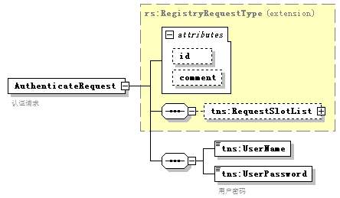
图4 用户认证请求消息数据结构
用户认证请求消息的XML样例如下：
<?xml version="1.0" encoding="UTF-8" standalone="no"?>
<ns9:AuthenticateRequest xmlns:ns10="urn:wondersgroup:cuteregistry:egsim:1.0" xmlns:ns11="urn:wondersgroup:cuteregistry:egss:1.0" xmlns:ns12="urn:oasis:names:tc:ebxml-regrep:xsd:lcm:3.0" xmlns:ns13="urn:wondersgroup:cuteregistry:recorddata:1.0" xmlns:ns2="http://www.egs.org.cn/businessdata" xmlns:ns3="urn:wondersgroup:cuteregistry:crim:1.0" xmlns:ns4="urn:oasis:names:tc:ebxml-regrep:xsd:rs:3.0" xmlns:ns5="urn:oasis:names:tc:ebxml-regrep:xsd:rim:3.0" xmlns:ns6="urn:oasis:names:tc:ebxml-regrep:xsd:cms:3.0" xmlns:ns7="urn:oasis:names:tc:ebxml-regrep:xsd:query:3.0" xmlns:ns8="urn:wondersgroup:cuteregistry:crquery:1.0" xmlns:ns9="urn:wondersgroup:cuteregistry:crs:1.0" id="e179827d-4570-48cf-86c4-ae01259bbafa">
<ns9:UserName>cradmin</ns9:UserName>
<ns9:UserPassword>admin</ns9:UserPassword>
</ns9:AuthenticateRequest>

用户认证响应消息
用户认证响应消息的数据结构如下图所示，调用方需要关注以下属性和元素：
- status：服务执行状态，包括“成功”、“失败”和“无效”三个状态；
- UserTokenID：令牌标识，调用方凭借该令牌标识才可以访问其他服务。
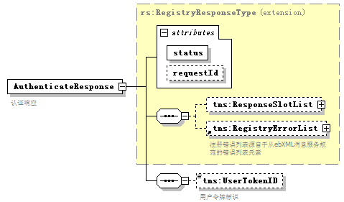
图5 用户认证响应消息数据结构
用户认证响应消息的XML样例如下：
<?xml version="1.0" encoding="UTF-8" standalone="no"?>
<ns3:AuthenticateResponse xmlns="urn:wondersgroup:cuteregistry:crim:1.0" xmlns:ns2="urn:oasis:names:tc:ebxml-regrep:xsd:rs:3.0" xmlns:ns3="urn:wondersgroup:cuteregistry:crs:1.0" requestId="e179827d-4570-48cf-86c4-ae01259bbafa" status="成功">
<ns3:UserTokenID>3a3d954a-8787-44b2-8bdb-17cbfa80147d</ns3:UserTokenID>
</ns3:AuthenticateResponse>

用户退出
身份认证通过后，服务提供方会对调用方用户作权限认证，认证调用方用户是否有此服务的访问权限。认证通过后，调用方用户可获取服务的返回数据。
WS规则 | WebServiceUrl | http://crserverurl:port/ CuteRegistrySecuritySOAPService/CuteRegistrySecurity?wsdl | CR系统外部接口访问路径
WS规则 | operationName | RegistryResponse logout(LogoutRequest logoutRequest) | 用户退出，需要一个参数：  用户退出请求消息，参见4.2.1节；
WS规则 | Return | 返回用户退出响应消息

用户退出请求消息
用户退出请求消息的数据结构如下图所示，调用方需要关注以下属性和元素：
- status：服务执行状态，包括“成功”、“失败”和“无效”三个状态；
- UserName：用户名；
- UserTokenID：令牌标识。
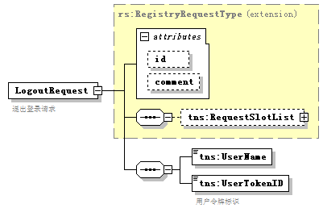
图6 用户退出请求消息数据结构
用户退出请求消息的XML样例如下：
<?xml version="1.0" encoding="UTF-8" standalone="no"?>
<ns9:LogoutRequest xmlns:ns10="urn:wondersgroup:cuteregistry:egsim:1.0" xmlns:ns11="urn:wondersgroup:cuteregistry:egss:1.0" xmlns:ns12="urn:oasis:names:tc:ebxml-regrep:xsd:lcm:3.0" xmlns:ns13="urn:wondersgroup:cuteregistry:recorddata:1.0" xmlns:ns2="http://www.egs.org.cn/businessdata" xmlns:ns3="urn:wondersgroup:cuteregistry:crim:1.0" xmlns:ns4="urn:oasis:names:tc:ebxml-regrep:xsd:rs:3.0" xmlns:ns5="urn:oasis:names:tc:ebxml-regrep:xsd:rim:3.0" xmlns:ns6="urn:oasis:names:tc:ebxml-regrep:xsd:cms:3.0" xmlns:ns7="urn:oasis:names:tc:ebxml-regrep:xsd:query:3.0" xmlns:ns8="urn:wondersgroup:cuteregistry:crquery:1.0" xmlns:ns9="urn:wondersgroup:cuteregistry:crs:1.0" id="14f55c1a-735a-4f2a-aed9-1583909d57e6">
<ns9:UserName>cradmin</ns9:UserName>
<ns9:UserTokenID>3a3d954a-8787-44b2-8bdb-17cbfa80147d</ns9:UserTokenID>
</ns9:LogoutRequest>

用户退出响应消息
用户退出响应消息的数据结构如下图所示，调用方需要关注以下属性和元素：
- status：服务执行状态，包括“成功”、“失败”和“无效”三个状态。
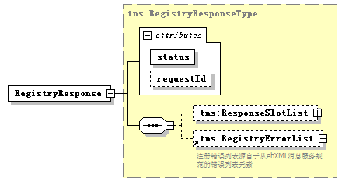
图7 用户退出响应消息数据结构
用户退出响应消息的XML样例如下：
<?xml version="1.0" encoding="UTF-8" standalone="no"?>
<ns2:RegistryResponse xmlns="urn:wondersgroup:cuteregistry:crim:1.0" xmlns:ns2="urn:oasis:names:tc:ebxml-regrep:xsd:rs:3.0" xmlns:ns3="urn:wondersgroup:cuteregistry:crs:1.0" requestId="14f55c1a-735a-4f2a-aed9-1583909d57e6" status="成功"/>

权限认证
用户认证通过后，服务调用方会获得一个令牌标识，调用方在调用检索服务时传入用户名和令牌标识，服务提供方根据这两个参数首先验证用户会话的合法性，然后检验用户对想要检索的内容是否有访问权限。权限认证通过后，调用方用户可获取服务的返回数据。
用户名和令牌标识这两个参数是放在SOAP消息的Header部分中传递给服务提供方的，检索所有分类方案的完整SOAP请求消息如下：
<?xml version="1.0" encoding="UTF-8" standalone="no"?>
<SOAP-ENV:Envelope xmlns:SOAP-ENV="http://schemas.xmlsoap.org/soap/envelope/">
<SOAP-ENV:Header>
<wsse:Security xmlns:wsse="http://docs.oasis-open.org/wss/2004/01/oasis-200401-wss-wssecurity-secext-1.0.xsd">
<wsse:UsernameToken>
<wsse:Username>cradmin</wsse:Username>
<wsse:UserTokenID>14f55c1a-735a-4f2a-aed9-1583909d57e6</wsse:UserTokenID>
</wsse:UsernameToken>
</wsse:Security>
</SOAP-ENV:Header>
<SOAP-ENV:Body>
<ns7:AdhocQueryRequest xmlns:ns10="urn:wondersgroup:cuteregistry:egsim:1.0" xmlns:ns11="urn:wondersgroup:cuteregistry:egss:1.0" xmlns:ns12="urn:oasis:names:tc:ebxml-regrep:xsd:lcm:3.0" xmlns:ns13="urn:wondersgroup:cuteregistry:recorddata:1.0" xmlns:ns2="http://www.egs.org.cn/businessdata" xmlns:ns3="urn:wondersgroup:cuteregistry:crim:1.0" xmlns:ns4="urn:oasis:names:tc:ebxml-regrep:xsd:rs:3.0" xmlns:ns5="urn:oasis:names:tc:ebxml-regrep:xsd:rim:3.0" xmlns:ns6="urn:oasis:names:tc:ebxml-regrep:xsd:cms:3.0" xmlns:ns7="urn:oasis:names:tc:ebxml-regrep:xsd:query:3.0" xmlns:ns8="urn:wondersgroup:cuteregistry:crquery:1.0" xmlns:ns9="urn:wondersgroup:cuteregistry:crs:1.0" id="5d69f079-236a-46f2-aae6-02314636fd0d">
<ns5:AdhocQuery id="7247dbfc-e730-4475-a5b3-f1e5e15eed23">
<ns3:Slot name="ObjectType">
<ns3:ValueList>
<ns3:Value>ClassificationScheme</ns3:Value>
</ns3:ValueList>
</ns3:Slot>
<ns3:QueryExpression expression="" queryLanguage="hql"/>
</ns5:AdhocQuery>
</ns7:AdhocQueryRequest>
</SOAP-ENV:Body>
</SOAP-ENV:Envelope>

